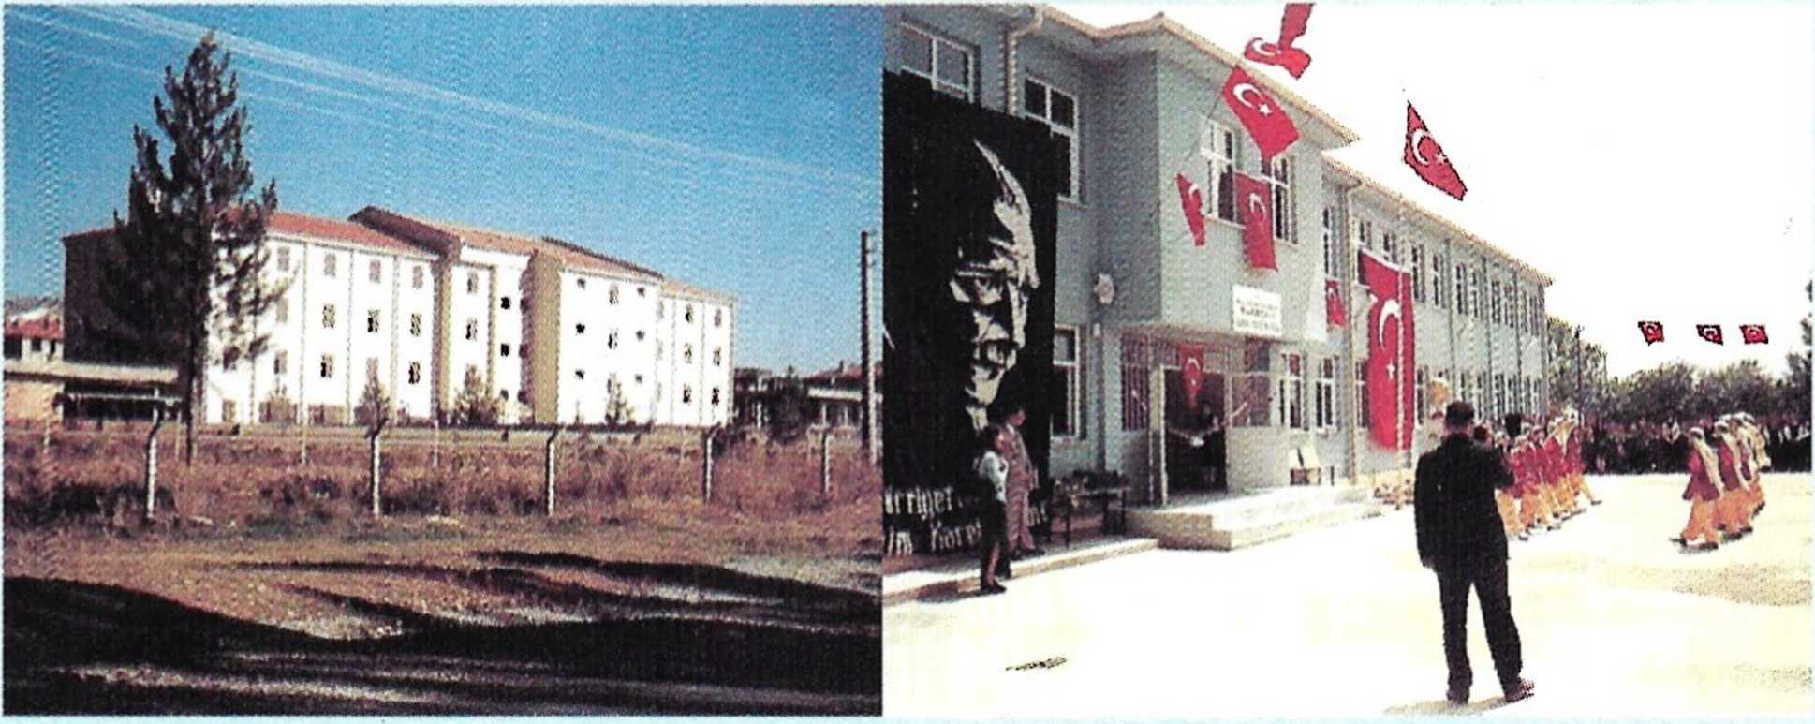
Isparta Yalvaç Kız Talebe Yurdu Sakarya Karaçalı Esenbel İlköğretim Okulu

YAPTIGIMIZ OKULLAR

1 Hakkâri Değerli Yüksekova
2 Kütahya Gediz Yeniköy
3 Diyarbakır Ergani Ziyaret Köyü
4 Çanakkale Gelibolu Kalealtı
5 Malatya Hekimhan Boğazgören Köyü
6 Erzurum Pasinler Yeni Danişment Köyü
7Niğde Bor Bayat
8 Niğde Çamardı Üzkül
9 Kastamonu Cide Koruncak Köyü
10 Giresun Dereli Kumbet Köyü
11 Çankırı Şabanözü Gündoğmuş Köyü
12 Kars Selim Koşapınar Köyü
13Niğde Aksaray Ağzıkarahan Köyü
14 Muş Malazgirt Nanoğlu Köyü
15 Çankırı Merkez Çayır Pınar Köyü
16 Niğde Merkez Ormanlı Köyü
17 Denizli Çal Bükrüce Köyü
18 Artvin Merkez Pınarlı Köyü
19 Samsun Çarşamba Aşağı Ağca Güney
20 Tokat Niksar Aydoğmuş Köyü
21 Zonguldak Ereğli Gümeli
22 Afyon Emirdağ Çatallı Köyü
23 Van Merkez Köşk Köyü
24 Tokat Niksar Samurgat Köyü
25 Tokat Niksar Ataköy Köyü
26 Erzurum Tekman Yuvarlık Köyü
27* Tokat Almus Oğullar Köyü

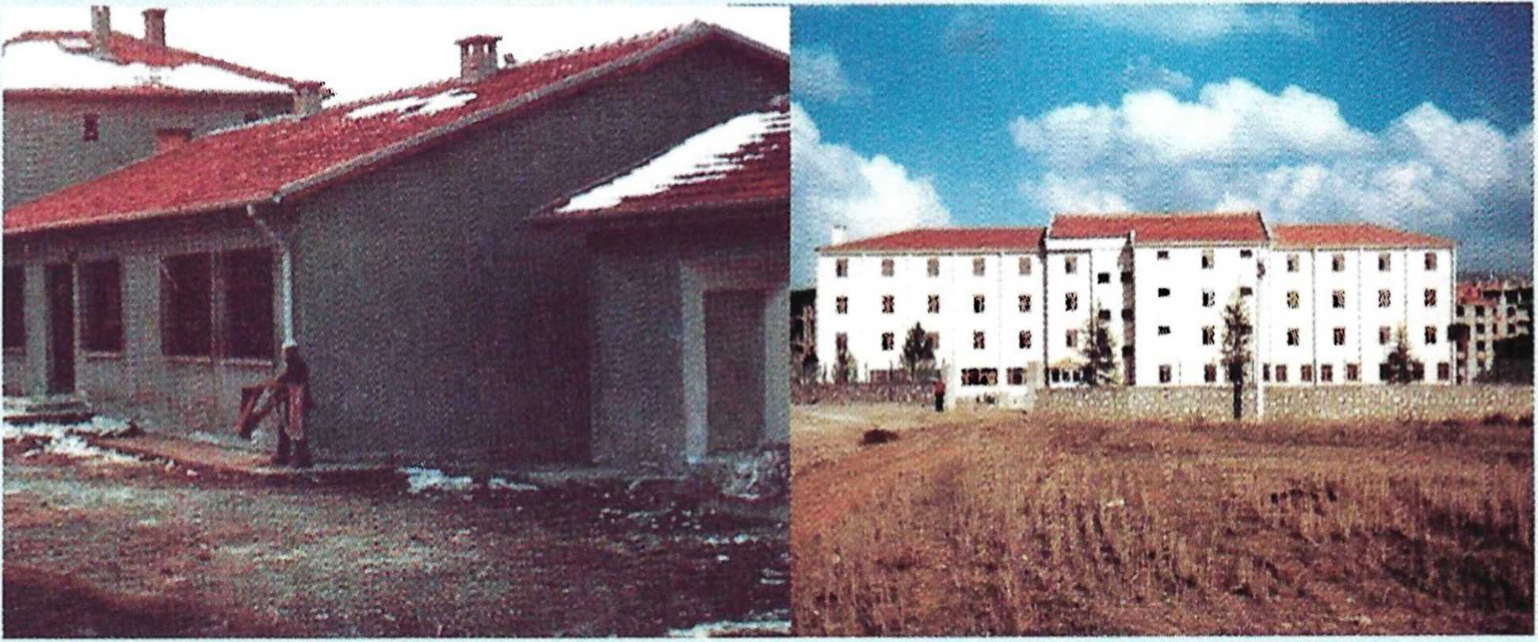
Trabzon Akçaabat İlköğretim Okulu Isparta Yalvaç Kız Talebe Yurdu

28 Kayseri Develi Kılıçkaya Köyü
29 Artvin Borçka Uğurlu Köyü
30 Kütahya Simav Karakoca Köyü
31 Kütahya Simav Akbaldır Köyü
32 Trabzon Akçaabat Erikli Köyü
33 Trabzon Arsin Üçpınar Köyü
34 Bartın Merkez Gözpınar İlköğretim O. (17 derslik)
35 Sakarya Kaynarca Esenbel İlköğretim O. (10 derslik)
36 Kocaeli Karamürsel Necdet Calp İlköğretim O. (yapılıyor)

YAPTIRILAN YURT VE YUVALAR
- Isparta Yalvaç Kız Talebe Yurdu
- İzmir Limontepe İlköğretim Okulu – 2 katlı Anaokulu
- Mardin Yeşilli Bahçebaşı İlköğretim Okuluna Bir Sınıf İlavesi
- Edirne Kemalköy İlkokulu Ana Sınıfı “Birtan Örnek”

